Sociedade Espiritualista Mata Virgem

Curso de Umbanda

Os Caboclos

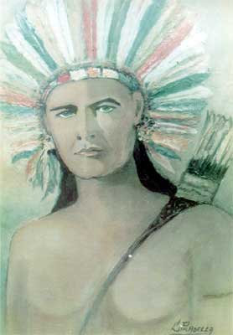
São os nossos amados Caboclos os legítimos representantes da Umbanda, eles se dividem em diversas tribos, de diversos lugares formando aldeias, eles vem de todos os lugares para nos trazer paz e saúde, pois através de seus passes, de suas ervas santas conseguem curar diversos males materiais e espirituais. A morada dos caboclos é a mata, onde recebem suas oferendas, sua cor é o verde transparente para as Caboclas e verde leitoso para os Caboclos, gostam de todas as frutas, de milho, do vinho tinto (para eles representa o sangue de Cristo), gostam de tomar sumo de ervas e apreciam o coco com vinho e mel.
Existem falanges de caçadores, de guerreiros, de feiticeiros, de justiceiros; são eles trabalhadores de Umbanda e chefes de terreiros. As vezes os caboclos são confundidos com o Orixá Oxossi, mas eles são simplesmente trabalhadores da umbanda que pertencem a linha de Oxossi, embora sua irradiação possa ser de outro Orixá.
A sessão de caboclos é muito alegre, lembra as festas da tribo. Eles cantam em volta do axé da casa como se estivessem em volta da fogueira sagrada, como faziam em suas aldeias. Tudo para os caboclos é motivo de festa como casamento, batizado, dia de caçar, reconhecimento de mais um guerreiro, a volta de uma caçada.
Assim como os Preto-velhos, possuem grande elevação espiritual, e trabalham "incorporados" a seus médiuns na Umbanda, dando passes e consultas, em busca de sua elevação espiritual.
Estão sempre em busca de uma missão, de vencer mais uma demanda, de ajudar mais um irmão de fé. São de pouco falar, mais de muito agir, pensam muito antes de tomar uma decisão, por esse motivo eles são conselheiros e responsáveis.
Os Caboclos, de acordo, com planos pré-estabelecidos na Espiritualidade Maior, chegam até nós com alta e sublime missão de desempenhar tarefa da mais alta importância, por serem espíritos muito adiantados, esclarecidos e caridosos. Espíritos que foram médicos na Terra, cientistas, sábios, professores, enfim, pertenceram a diversas classes sociais, os Caboclos vêm auxiliar na caridade do dia a dia aos nossos irmãos enfermos, quer espiritualmente, quer materialmente. Por essas razões, na maior parte dos casos, os Caboclos são escolhidos por Oxalá para serem os Guias-Chefes dos médiuns, ou melhor, representar o Orixá de cabeça do médium Umbandista (em alguns casos os Pretos-Velhos assumem esse papel).
Na Umbanda não existe demanda de um Caboclo para Caboclo, a demanda poderá existir de um Caboclo, entidade de luz, para com um "kiumba" ou até mesmo contra um Exu, de pouca luz espiritual.
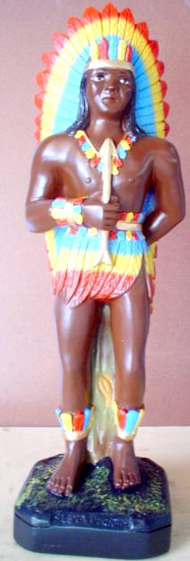
A denominação "caboclo", embora comumente designe o mestiço de branco com índio, tem, na Umbanda, significado um pouco diferente. Caboclos são as almas de todos os índios antes e depois do descobrimento e da miscigenação.
Constituem o braço forte da Umbanda, muito utilizados nas sessões de desenvolvimento mediúnico, curas (através de ervas e simpatias), desobsessões, solução de problemas psíquicos e materiais, demandas materiais e espirituais e uma série de outros serviços e atividades executados nas tendas.
Os caboclos não trabalham somente nos terreiros como alguns pensam. Eles prestam serviços também ao Kardecismo, nas chamadas sessões de "mesa branca". No panorama espiritual rente à Terra predominam espíritos ociosos, atrasados, desordeiros, semelhantes aos nossos marginais encarnados. Estes ainda respeitam a força. Os índios, que são fortíssimos, mas de almas simples, generosas e serviçais, são utilizados pelos espíritos de luz para resguardarem a sua tarefa da agressão e da bagunça. São também utilizados pelos guias, nos casos de desobsessão pois, pegam o obsessor contumaz, impertinente e teimoso, "amarrando-o" em sua tremenda força magnética e levando-o para outra região.
Os caboclos são espíritos de muita luz que assumem a forma de "índios", prestando uma homenagem à esse povo que foi massacrado pelos colonizadores. São exímios caçadores e tem profundo conhecimento das ervas e seus princípios ativos, e muitas vezes, suas receitas produzem curas inesperadas.
Como foram primitivos conhecem bem tudo que vem da terra, assim caboclos são os melhores guias para ensinar a importância das ervas e dos alimentos vindos da terra, além de sua utilização.
Usam em seus trabalhos ervas que são passadas para banhos de limpeza e chás para a parte física, ajudam na vida material com trabalhos de magia positiva, que limpam a nossa aura e proporcionam uma energia e força que irá nos auxiliar para que consigamos o objetivo que desejamos, não existem trabalhos de magia que concedam empregos e favores, isso não é verdade. O trabalho que eles desenvolvem é o de encorajar o nosso espírito e prepará-lo para que nós consigamos o nosso objetivo.
A magia praticada pelos espíritos de caboclos e pretos velhos é sempre positiva, não existe na Umbanda trabalho de magia negativa, ao contrário, a Umbanda trabalha para desfazer a magia negativa
Os caboclos de Umbanda são entidades simples e através da sua simplicidade passam credibilidade e confiança a todos que os procuram, nos seus trabalhos de magia costumam usar pemba, velas, essências, flores, ervas, frutas e charutos.
Quase sempre os caboclos vêm na irradiação do Orixá masculino da coroa do médium e as caboclas vêm na irradiação do Orixá feminino da coroa do médium; mas, eles(as) podem vir também na Irradiação do seu próprio Orixá de quando encarnados e até mesmo na irradiação do povo do Oriente.

Onde Vivem Os Caboclos ?
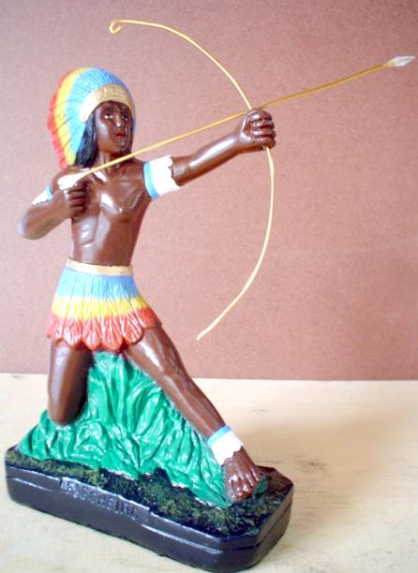
Muitos já ouviram falar que os Caboclos quando se despedem do terreiro, onde atuam incorporados em seus médiuns, dizem que vão para a cidade de Juremá. Outros falam subir para o Humaitá, e assim por diante.
Sabemos, no entanto, que os Caboclos não voltam para as florestas como ordinariamente voltam os que lá habitam.
No espaço, onde se situam as esferas vibratórias, vivem os Caboclos agrupados, segundo a faixa vibracional de atuação, junto a psico-esfera da Terra. São verdadeiras cidades onde se cumpre o mandato que Oxalá assim determinou, colaborando com a humanidade.
É para as cidades espirituais que os Caboclos responsáveis pelos diversos terreiros levam os médiuns, dirigentes e demais trabalhadores, para aprenderem um pouco mais sobre a Umbanda.
Estas moradas possuem grandes núcleos de trabalhos diversos, onde o Caboclo faz sua evolução, contrariando o que muitos encarnados pensam (que Caboclo tudo pode, tudo sabe e tudo faz).
Os Orixás, que são emanações do pensamento do Deus-Pai, que está além da personalidade humana que lhe queiram dar as culturas terrenas, fazem descer a mais pura energia-matéria ser trabalhada pelos Caboclos no espaço-tempo das esferas que compreendem a Terra, morada provisória de alguns espíritos em evolução.
Lá, na morada de luz dos Caboclos, existem outros espíritos aprendendo o manejo das energias, das forças que estabelecerão um padrão vibratório de equilíbrio para os consulentes que vêm às tendas de caridade em busca de um conforto espiritual.
Estas "aldeias" se locomovem entre as esferas, ora estão em zonas próximas às trevas, socorrendo espíritos dementados, ora estão sobre algumas cidades do plano visível, etéreas, ou sobre o que resta de florestas preservadas pelo Homem. De lá extraem, com a ajuda dos Elementais, os remédios para a cura dos males do corpo.
Quando Incorporados, fumam charutos ou cigarrilhas e, em algumas casas, costumam usar durante as giras, penachos, arcos e flechas, lanças, etc... Falam de forma rústica lembrando sua forma primitiva de ser, dessa forma mostram através de suas danças muita beleza, própria dessa linha.
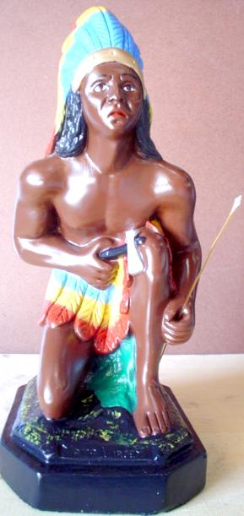
Seus "brados", que fazem parte de uma linguagem comum entre eles, representam quase uma "senha" entre eles. Cumprimentos e despedidas são feitas usando esses sons.
Costumamos dizer que as diferenças entre eles estão nos lugares que eles dizem pertencer. Dando como origem ou habitat natural, assim podemos ter:
Caboclos Da Mata - Esses viveram mais próximos da civilização ou tiveram contato com elas.
Caboclos Da Mata Virgem - Esses viveram mais interiorizados nas matas, sem nenhum contato com outros povos.
Assim vários caboclos se acoplam dentro dessa divisão.
Torna-se de grande importância conhecermos esses detalhes para compreendermos porque alguns falam mais explicados que outros. Mais ainda existe as particularidades de cada um, que permitem diferenciarmos um dos outros.
A primeira é a "especialidade" de cada um, são elas: curandeiros, rezadeiros, guerreiros, os que cultivavam a terra (agricultores), parteiras, entre outros.
A segunda é diferença criada pela irradiação que os rege. É o Orixá para quem eles trabalham.
Quando falamos na personalidade de um caboclo ou de qualquer outro guia, estamos nos referindo a sua forma de trabalho.
A "personalidade" de um caboclo se dá pela junção de sua "origem", "especialidade" e irradiação que o rege.
E é nessa "personalidade" que centramos nossos estudos. Assim como os Pretos-velhos, eles podem dar passe, consulta ou participarem de descarrego, contudo sua prática da caridade se dá principalmente com a manipulação (preparo de remédios feitos com ervas, emplastos, compressas e banhos em geral).
Esses guias por conhecerem bem a terra, acreditam muito no valor terapêutico das ervas e de tudo que vem da terra, por isso as usam mais que qualquer outro guia.
Desenvolveram com isso um conhecimento químico muito grande para fazer remédios naturais.

Formas Incorporativas E Especialidade Dos Caboclos:
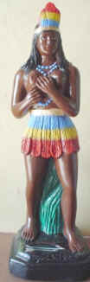

Caboclos De Oxum
Geralmente são suaves e costumam rodar, a incorporação acontece principalmente através do chacra cardíaco. Trabalham mais para ajuda de doenças psíquicas, como: depressão, desânimo entre outras. Dão bastante passe tanto de dispersão quanto de energização. Aconselham muito, tendem a dar consultas que façam pensar; Seus passes quase sempre são de alívio emocional.

Caboclos De Ogum
Sua incorporação é mais rápida e mais compactada ao chão, não rodam. Consultas diretas, geralmente gostam de trabalhos de ajuda profissional. Seus passes são na maioria das vezes para doar força física, para dar ânimo.

Caboclos De Yemanjá
Incorporam de forma suave, porém mais rápidos do que os de Oxum, rodam muito, chegando a deixar o médium tonto. Trabalham geralmente para desmanchar trabalhos, com passes, limpeza espiritual, conduzindo essa energia para o mar.

Caboclos De Xangô
São guias de incorporações rápidas e contidas, geralmente arriando o médium no chão. Trabalham para: emprego; causas na justiça; imóvel e realização profissional. Dão também muito passe de dispersão. São diretos para falar.

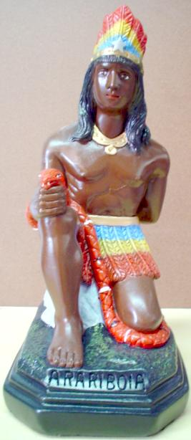
Caboclos De Nanã
Assim como os Pretos-velhos são mais raros, mas geralmente trabalham aconselhando, mostrando o karma e como ter resignação. Dão passes onde levam eguns que estão próximos. Sua incorporação igualmente é contida, pouco dançam.

Caboclos De Iansã
São rápidos e deslocam muito o médium. São diretos para falar e rápidos também, muitas das vezes pegam a pessoa de surpresa. Geralmente trabalham para empregos e assuntos de prosperidade, pois Iansã tem grande ligação com Xangô. No entanto sua maior função é o passe de dispersão (descarrego). Podem ainda trabalhar para várias finalidades, dependendo da necessidade.

Caboclos De Oxalá
Quase não trabalham dando consultas, geralmente dão passe de energização. São "compactados" para incorporar e se mantém localizado em um ponto do terreiro sem deslocar-se muito. Sua principal função é dirigir e instruir os demais Caboclos.

Caboclos De Oxossi
São os que mais se locomovem, são rápidos e dançam muito. Trabalham com banhos e defumadores, não possuem trabalhos definidos, podem trabalhar para diversas finalidades. Esses caboclos geralmente são chefes de linha.

Caboclos De Obaluaiê
São espíritos dos antigos "pajés" das tribos indígenas. Raramente trabalham incorporados, e quando o fazem, escolhem médiuns que tenham Obaluaiê como primeiro Orixá. Sua incorporação parece um Preto-velho, em algumas casas locomovem-se apoiados em cajados. Movimentam-se pouco. Fazem trabalhos de magia, para vários fins.

Atribuições dos Caboclos
São entidades, que trabalham na caridade como verdadeiros conselheiros, nos ensinando a amar ao próximo e a natureza, são entidades que tem como missão principal o ensinamento da espiritualidade e o encorajamento da fé, pois é através da fé que tudo se consegue.

Assobios E Brados

Quem nunca viu caboclos assobiarem ou darem aqueles brados maravilhosos, que parecem despertar alguma coisa em nós?
Muitos pensam que são apenas uma repetição dos chamados que davam nas matas, para se comunicarem com os companheiros de tribo, quando ainda vivos. Mas não é só isso.
Os assobios traduzem sons básicos das forcas da natureza. Estes sons precipitam assim como o estalar dos dedos, um impulso no corpo Astral do médium para direcioná-lo corretamente, afim de liberá-lo de certas cargas que se agregam, tais como larvas astrais, etc.
Os assobios, assim como os brados, assemelham-se à mantras; cada entidade emite um som de acordo com seu trabalho, para ajustar condições especificas que facilitem a incorporação, ou para liberarem certos bloqueios nos consulentes ou nos médiuns.

O Estalar De Dedos
Por que as entidades estalam os dedos, quando incorporadas ?
Esta é uma das coisas que vemos e geralmente não nos perguntamos, talvez por parecer algo de importância mínima.
Nossa mãos possuem uma quantidade enorme de terminais nervosos, que se comunicam com cada um dos chacras de nosso corpo.
O estalo dos dedos se dá sobre o Monte de Vênus (parte gordinha da mão) e dentre as funções conhecidas pelas entidades, está a retomada de rotação e freqüência do corpo astral; e a, descarga de energias negativas.

Você Aprendeu:
Quem são os Caboclos. Porque eles são escolhidos como guias-chefes dos médiuns umbandistas. O que é a linha e irradiação de um Caboclo. Onde moram os Caboclos. As diferentes apresentações e especialidades dos caboclos de cada irradiação. As atribuições dos Caboclos. Porque os Caboclos assobiam, bradam e estalam os dedos.

